МУНИЦИПАЛЬНОЕ БЮДЖЕТНОЕ ДОШКОЛЬНОЕ ОБРАЗОВАТЕЛЬНОЕ
УЧРЕЖДЕНИЕ ЦЕНТР РАЗВИТИЯ РЕБЕНКА – ДЕТСКИЙ САД № 26

Презентация проекта по ПДД

Досуг
«Красный, желтый, зеленый»

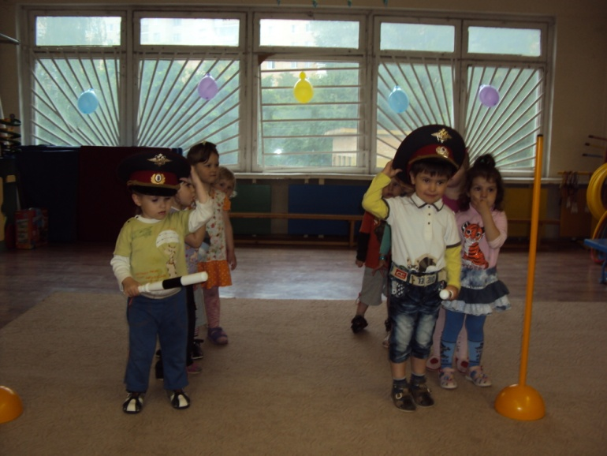

Подготовила и провела
воспитатель Трохина С.С.

г. Красногорск
Цели:

- обучение детей дошкольного возраста навыкам соблюдения и выполнения правил дорожного движения;
- закрепление знаний о цвете сигналов светофора, о названиях дорожных знаков;
- воспитание грамотного поведения на улицах и дорогах города;
- формирование интереса и положительных эмоций к изучению правил дорожного движения.

Оборудование:

- Спортивный инвентарь.
- Самокаты детские.
- Мячи резиновые – красный, желтый, зеленый.
- Светофор.
- Автомобильные (игрушечные) рули.
- Фуражка, свисток, жезл инспектора.

Младшие группы

Ход досуга:

Ведущий: Ребята! Вы сейчас ходите по улицам с папами и мамами, но скоро вы подрастете и пойдете в школу, а тогда вы будете ходить самостоятельно. По улицам и дорогам движется много машин, и переходить улицу в неположенных местах, где захочется, очень опасно. Сегодня мы с вами поговорим об очень важном – о правилах дорожного движения. Мы с вами живем в очень красивом городе с широкими улицами и переулками. Наш детский сад и дома где вы живете находятся рядом с большой дорогой. Это – шоссе. По шоссе движутся автомобили. Они мчатся с большой скоростью. И никто никому не мешает на дороге. Это потому, что есть четкие правила для водителей и для пешеходов. Сегодня мы с вами узнаем, как вы эти правила соблюдаете.
Каждый знает, что без правил
Без дорожных не прожить.
Все должны мы на дорогах
Осмотрительными быть.

Давайте с вами поиграем:
Игра «Светофор и автомобили»
- На улице нашей машины, машины.
Машины малютки, машины большие.
Спешат легковые, фырчат грузовые.
Торопятся, мчатся, как будто живые.

- С виду грозный и серьезный
Очень важный светофор.
С перекрестка, с перекрестка
На меня глядит в упор.
Все, что хочет он сказать,
Я умею, я умею по глазам
Его читать!
Различать ты должен ясно
Цвет зеленый, желтый, красный.

(Дети по сигналу ведущего на желтый свет «заводят» мотор, на зеленый свет – «едут», на красный свет – «останавливаются»)

Если цвет зажегся красный –
Значит, двигаться опасно.
Цвет зеленый говорит:
Пешеходам путь открыт!
Желтый цвет – предупрежденье:
Жди сигнала для движенья.
Красный – стой,
Желтый – подожди, а зеленый цвет – иди.
Игра «Передай жезл»
(Дети делятся на две команды, надевают фуражки, берут жезлы и оббегая конусы, передают по эстафете жезлы).

Игра «Прокатись на самокате»
(Дети делятся на 2 команды и на самокатах объезжают конусы).

На красный свет – дороги нет.
На желтый – подожди.
Когда горит зеленый свет – счастливого пути!

Ведущий: Вот мы с вами и поговорили о правилах дорожного движения. Я надеюсь, что на дороге вы будете очень внимательны, чтобы с вами не произошло несчастье.

Средние группы

Ход досуга:

Ведущий: Ребята! Вы сейчас ходите по улицам с папами и мамами, но скоро вы подрастете и пойдете в школу, а тогда вы будете ходить самостоятельно. По улицам и дорогам движется много машин, и переходить улицу в неположенных местах, где захочется, очень опасно. Сегодня мы с вами поговорим об очень важном – о правилах дорожного движения. Мы с вами живем в очень красивом городе с широкими улицами и переулками. Наш детский сад и дома где вы живете находятся рядом с большой дорогой. Это – шоссе. По шоссе движутся автомобили. Они мчатся с большой скоростью. И никто никому не мешает на дороге. Это потому, что есть четкие правила для водителей и для пешеходов. Сегодня мы с вами узнаем, как вы эти правила соблюдаете.

Сначала отгадайте мои загадки:

- Маленькие домики по улицам бегут,
Мальчиков и девочек домики везут.

- Чтоб тебя я повез,
Мне не нужен овес.
Накорми меня бензином,
На копытца дай резины
И тогда поднявши пыль
Побежит…

- Мчится огненной стрелой
Мчится вдаль машина
И зальет любой пожар
Смелая дружина…

- Он могуч, силен как бык
У него огромный кузов
Кузов для различных грузов.

- Дом по улице идет
На работу всех везет,
Носит обувь из резины
И питается бензином.

- Ребята, а что это за машина? К кому она спешит на помощь?
- Ребята, а кого называют водителем?
- А как называется дорога, по которой едут машины? (проезжая часть, шоссе, магистраль)

- Ребята, а почему нельзя ходить по проезжей части?

Давайте с вами поиграем.

Игра « Передай жезл».
(Дети делятся на две команды, надевают фуражки, берут жезлы и оббегая конусы, передают по эстафете жезлы).

Игра «Прокатись на самокате».
(Дети делятся на две команды и на самокатах объезжают конусы).

Игра «Это я, это я, это все мои друзья».
Я игру для вас затею. И вопросы вам задам. Отвечать на них не просто. Если вы согласны, то дружно отвечайте: «Это я, это я, это все мои друзья», а если не согласны, то молчите. Начинаем:

Кто из вас идет вперед
Только там где переход?

Кто летит вперед так скоро,
Что не видит светофора?

Кто из вас, идя домой,
Держит путь по мостовой?

Кто, шагая вместе с мамой,
Держит путь по тротуару?

Кто бежит на желтый свет?
Поскорее дай ответ!

Знает кто, что красный свет –
Это значит, хода нет?

На дорогах кто любитель
Вместе с другом поиграть?

Кто умеет выполнять
Все сигналы светофора?

Правила кто соблюдать
Станет строго? Скажем хором!

Ну, никак не сбить вас с толка.

Игра «Построй светофор»
Нужно слушаться без спора
Указаний светофора,
Нужно правила движения
Выполнять без возраженья!
(Дети становятся в круг, по кругу передают 3 мяча: красный, желтый, зеленый. По сигналу свистка дети, у кого оказались мячи, идут в центр круга, и «выстраивают» светофор).
Ведущий. Вот мы с вами и поговорили о правилах дорожного движения. Я надеюсь, что на дороге вы будете очень внимательны, чтобы с вами не произошло несчастье.

Старшие и подготовительные группы

Ход досуга:

Ведущий: Ребята! Вы сейчас ходите по улицам с папами и мамами, но скоро вы подрастете и пойдете в школу, а тогда вы будете ходить самостоятельно. По улицам и дорогам движется много машин, и переходить улицу в неположенных местах, где захочется, очень опасно. Сегодня мы с вами поговорим об очень важном – о правилах дорожного движения. Мы с вами живем в очень красивом городе с широкими улицами и переулками. Наш детский сад и дома где вы живете находятся рядом с большой дорогой. Это – шоссе. По шоссе движутся автомобили. Они мчатся с большой скоростью. И никто никому не мешает на дороге. Это потому, что есть четкие правила для водителей и для пешеходов. Сегодня мы с вами узнаем, как вы эти правила соблюдаете.
Сначала отгадайте мои загадки:

- Чтоб тебя я повез,
Мне не нужен овес.
Накорми меня бензином,
На копытца дай резины
И тогда поднявши пыль
Побежит…

- Мчится огненной стрелой
Мчится вдаль машина
И зальет любой пожар
Смелая дружина…

- Он могуч, силен как бык
У него огромный кузов
Кузов для различных грузов.

- Дом по улице идет
На работу всех везет,
Носит обувь из резины
И питается бензином.

- Ребята, а что это за машина? К кому она спешит на помощь?
- Ребята, а кого называют водителем?
- А как называется дорога, по которой едут машины? (проезжая часть, шоссе, магистраль)
- Ребята, а почему нельзя ходить по проезжей части?

Давайте с вами поиграем.
Игра « Передай жезл».
(Дети делятся на две команды, надевают фуражки, берут жезлы и оббегая конусы, передают по эстафете жезлы).

Игра «Прокатись на самокате».
(Дети делятся на две команды и на самокатах объезжают конусы).
Если цвет зажжется красный –
Значит, двигаться опасно.
Желтый цвет – предупрежденье:
Жди сигнала для движенья!
Цвет зеленый говорит:
Путь водителям открыт!

Игра «Это я, это я, это все мои друзья».
Я игру для вас затею. И вопросы вам задам. Отвечать на них не просто. Если вы согласны, то дружно отвечайте: «Это я, это я, это все мои друзья», а если не согласны, то молчите. Начинаем:

Кто из вас идет вперед
Только там где переход?

Кто летит вперед так скоро,
Что не видит светофора?

Кто из вас, идя домой,
Держит путь по мостовой?

Кто, шагая вместе с мамой,
Держит путь по тротуару?

Кто бежит на желтый свет?
Поскорее дай ответ!

Знает кто, что красный свет –
Это значит, хода нет?

На дорогах кто любитель
Вместе с другом поиграть?

Кто умеет выполнять
Все сигналы светофора?

Правила кто соблюдать
Станет строго? Скажем хором!

Ну, никак не сбить вас с толка.
Игра «Построй светофор»
(Дети становятся в круг, по кругу передают 3 мяча: красный, желтый, зеленый. По сигналу свистка дети, у кого оказались мячи, идут в центр круга, и «выстраивают» светофор).

Игра «Мячи-прыгунцы»
(Дети делятся на 2 команды, и на мячах-попрыгунчиках огибают конус, передают мячи по эстафете).
Ведущий. Вот мы с вами и поговорили о правилах дорожного движения. Я надеюсь, что на дорогах и улицах города вы будете очень внимательны и будете соблюдать все правила, чтобы с вами произошло несчастье.
Чтоб не волновались водители,
Не переживали родители,
Будем правила выполнять,
И будем четко их соблюдать!

- До новых встреч!

